
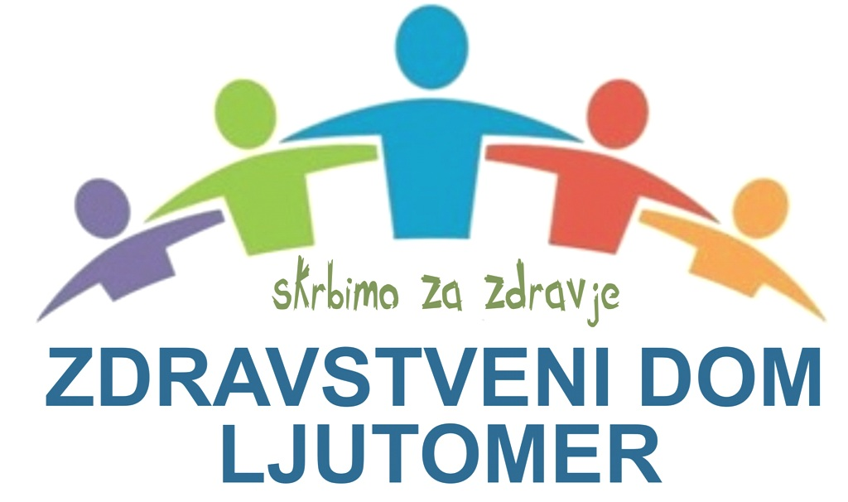

Z G I B A N J E M V J E S E N
VABIMO vas na organizirano VADBO in GIBANJE

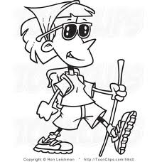

Ne odlašajmo – ZAČNIMO!

KDAJ?
Sobota, 13. SEPTEMBER 2014, ob 16.00 uri,
sobota, 20. SEPTEMBER 2014, ob 16.00 uri (prikaz nordijske hoje),
sobota, 27. SEPTEMBER 2014, ob 16.00 uri (predstavitev ulične vadbe),
sobota, 4. OKTOBER 2014, ob 16.00 uri (predstavitev ulične vadbe),
sobota, 11. OKTOBER 2014, ob 16.00 uri.

KJE?
Dobimo se v ljutomerskem parku 1. slovenskega tabora, kjer se bomo najprej razgibali po navodilih fizioterapevtke, nato se bomo odpravili na pohod v naravo (po poteh ljutomerske občine), približno 6 km. Druženje bo trajalo predvidoma 2 uri.

KDO?
Razgibavanje in pohodi so primerni za vse starostne skupine.

KAKO?
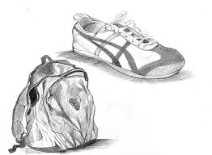
* Poskrbite za primerno obutev in opremo (npr. voda iz nahrbtnika). Palice za nordijsko hojo prinesite s seboj. Udeležba je brezplačna in na lastno odgovornost. V primeru dežja pohod odpade.
* Kontaktna oseba: Tjaša Makoter, tel. številka 02 585 14 02, GSM 040-526-628.

Pridružite se in naredimo nekaj koristnega za svoje zdravje!

